Para la implementación de la plantilla es necesario utilizar un servidor debido a que debe interpretar el lenguaje PHP.

Una alternativa gratuita que recomiendo es <https://byet.host/> debido a que aunque tiene algunas limitaciones funciona lo necesario para cumplir con los objetivos del curso. Es importante tener en cuenta que tiene una versión de PHP y de MySQL anterior y por lo tanto las consultas que se tienen de muestra no funcionan en servidores actuales. Sin embargo, en la página Virtual del curso está la versión para servidores actuales. También se recomienda trabajar en modo Incognito para verificar los cambios que se vayan realizando en la aplicación debido a que en la navegación normal a veces queda grabado en el caché una versión anterior a la que desean probar.

El sitio web base funcional se encuentra <http://fundamentosing.byethost7.com>

Al momento de registrarse le aparecerá un menú como el siguiente

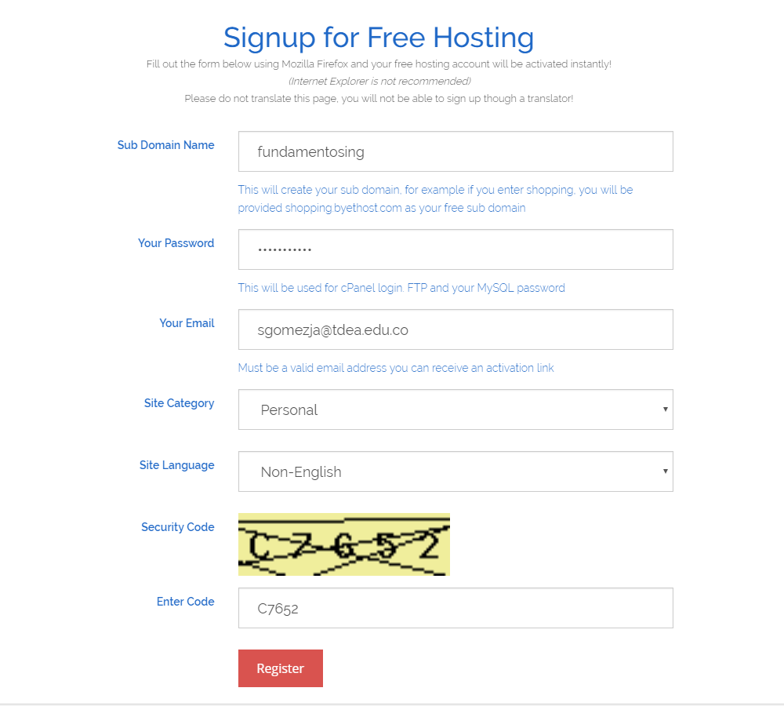

Llega un e-mail de activación, generalmente a **correo no deseado.**

Al aceptar el registro les aparecerá esta información.

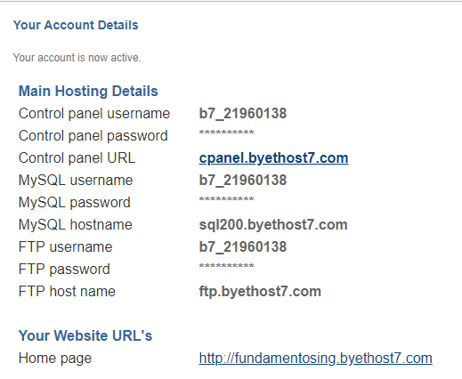

Ese nombre de usuario es el que deben ingresar en todo momento, sea para el login en el panel de control de Byethost como desde un servicio externo como Filezilla.

Para subir el archivo les recomiendo utilizar Filezilla

<https://filezilla-project.org/>

Después de descargarlo utilizan los datos anteriores para conectarse al servidor



Allí les aparecerá las siguientes carpetas

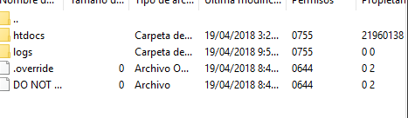

La carpeta de **htdocs** es la carpeta pública que es visible desde la dirección externa de la página web (La URL), por lo tanto, la carpeta descomprimida con el proyecto la deben cargar allá. Para hacerlo simplemente la abren a la izquierda seleccionan todos los archivos y arrastran.

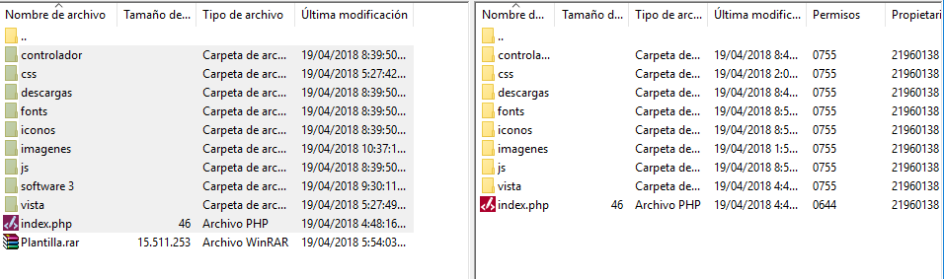

Ya con esto pueden entrar a la URL de su página y visualizarla. Sin embargo, para su correcto funcionamiento deben configurar la información de la base de datos.

Para hacerlo ingresan al CPanel con su usuario y contraseña y seleccionan MySQL Database

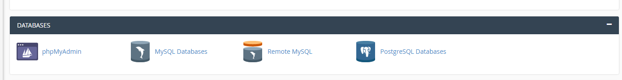

Y posteriormente crean una Base de Datos. Después de creada deben ingresar al phpMyAdmin para crear las primeras tablas.

En el ejemplo de la plantilla hay dos tablas: formulario y login. La primera se llenará al momento en que un usuario se registre <http://fundamentosing.byethost7.com/vista/registro.php> y la segunda al momento del login <http://fundamentosing.byethost7.com/vista/ingreso.php> .

En la tabla login se crean dos campos



Es importante tener en cuenta que si una variable es Varchar debe indicar su longitud. Se recomienda indicar en Collation utf8_bin para que reciba tildes, ñ y otros caracteres. El nombreUsuario será clave primaria.

En la segunda tabla denominada formulario se crea la siguiente estructura

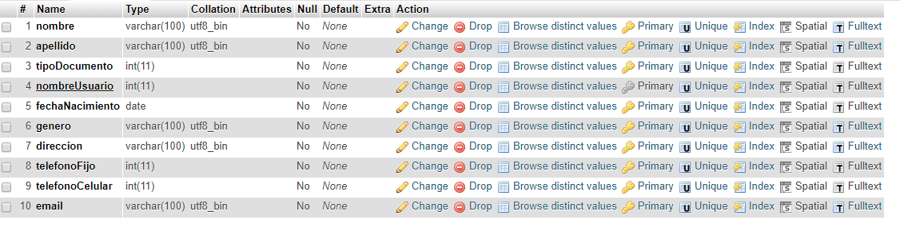

Estos ejemplos no son obligatorios, son solamente ilustrativos y acordes al ejemplo de la plantilla. Después de haber creado la base de datos con estas tablas se procede a hacer una pequeña configuración en el archivo que se encuentra en la carpeta Controlador y se denomina conexión.



En el archivo ponen la información del servidor, primero el hostname que lo encuentran en el correo inicial que envía byethost o en el cpanel, poseriormente el nombre de usuario y la contraseña que crearon. En el renglón siguiente ponen el nombre de la base de datos que crearon. Guardan el archivo y lo vuelven a subir al servidor a través de Filezilla.

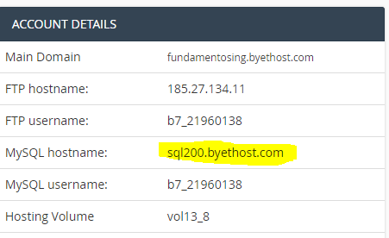

Ya con esto pueden utilizar el ejemplo de la plantilla, con dos funcionalidades básicas: Insertar para el registro de usuarios y el Select para el login. Cada archivo del ejemplo será explicado en la página web del curso virtual.tdea.edu.co